

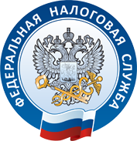
УПРАВЛЕНИЕ ФЕДЕРАЛЬНОЙ
НАЛОГОВОЙ СЛУЖБЫ
ПО НОВОСИБИРСКОЙ ОБЛАСТИ

Собственность – это ответственность!
Есть вопросы? Ответы - на сайте www.nalog.ru
и по телефону 8-800-222-22-22
1 ДЕКАБРЯ
СРОК УПЛАТЫ ИМУЩЕСТВЕННЫХ НАЛОГОВ

- Земельный налог
- Транспортный налог
- Налог на имущество физических лиц

ПРАВИТЕЛЬСТВО НОВОСИБИРСКОЙ
ОБЛАСТИ
